INFO:
Ing. Miloš Drgoň
0905 245 182
BKM Piešťany
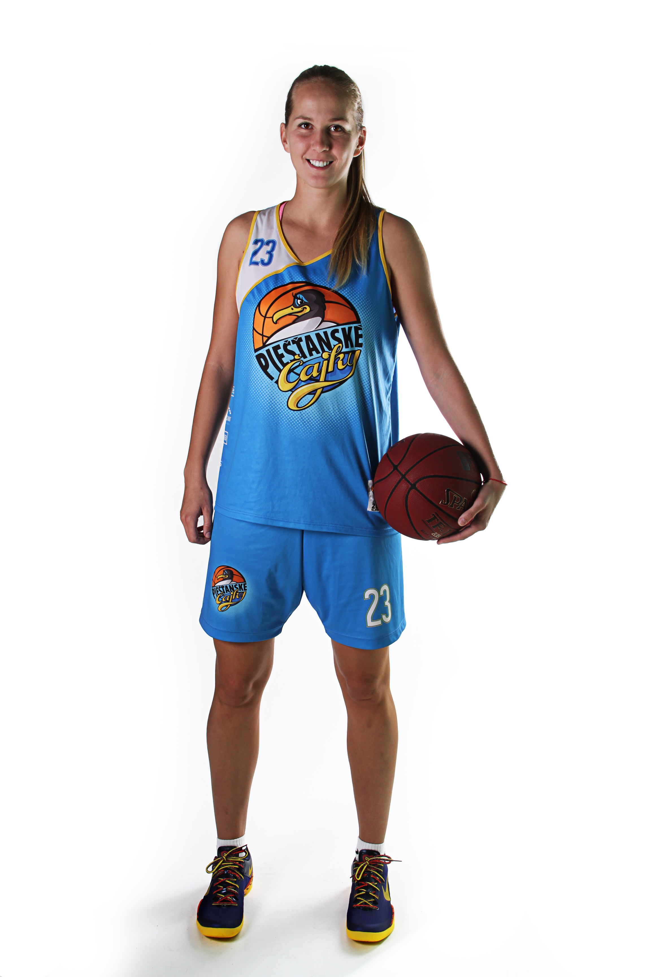
Záväzná prihláška

Meno a priezvisko:
............................................................................
Dátum narodenia:
............................................................................
Adresa:
............................................................................
Telefón na zák. zástupcu:
............................................................................
Mám záujem o basketbalový camp:

6.7. – 10.7.2015 áno – nie
13.7. – 17.7.2015 áno – nie

členský poplatok: 75,-EUR

Sumu treba zaslať na účet:
názov účtu:BKM Piešťany
banka:ČSOB Piešťany
číslo účtu:611811953/7500
variabilný symbol: dátum narodenia ddmmrrr
V prípade Vášho záujmu kompletne vyplnenú a podpísanú prihlášku pošlite do 30.6.2015 na adresu: BKM Piešťany, A. Hlinku 63/109, 921 01 Piešťany,

Prihlášky budú akceptované podľa poradia doručenia.

Týmto potvrdzujem, že zdravotný stav môjho
syna/dcéry je dobrý a je schopný absolvovať
uvedený camp. Zabezpečím, aby mal/a športový
úbor a obuv a nenárokujem si na vrátenie poplatku v prípade nenastúpenia na camp, okrem ochorenia potvrdeného lekárom.
V..........................dňa.................2015

..........................................
podpis zákonného zástupcu hráča/ky

RODIČIA, NEVIETE ČO S DEŤMI POČAS LETNÝCH PRÁZDNIN???
Máme pre Vás Piešťanské basketbalové leto!!!
Basketbalové campy pomohli mnohým hráčom v kariére. Myslíme si, že tieto akcie
majú význam pre mladých basketbalistov a basketbalistky z hľadiska odstraňovania
nedostatkov a zároveň pre zdokonaľovanie individuálnych zručností.

Basketbalový klub mládeže Piešťany organizuje 13.ročník letného basketbalového campu pre deti.
Pod vplyvom veľkého záujmu detí o tento šport a na základe skúseností trénerov sme sa rozhodli
o podchytenie najmladších žiackych kategórií chlapcov a dievčat, a preto sme vypracovali
program pre túto kategóriu:
- tréningový proces zdokonaľujúci individuálnu hernú činnosť jednotlivca, dribling,
streľbu, prihrávky, riešenie situácii 1:1
- individuálny prístup – kvalifikovaní tréneri a inštruktori z radov aktívnych hráčov
- maximálny počet hráčov v jednej skupine nepresiahne 15.
- tréning v telocvični, základy posilňovania, gymnastiky a strečingu
- pobyt v prírode spojený s množstvom hier a turistikou
- súťaže, turnaje
- špeciálna starostlivosť aj o začiatočníkov
Za odbornú a metodickú časť je zodpovedný Miloš Drgoň, tréner 2. triedy.

Denný režim v Piešťanoch:
7,30 – 8,00 prezentácia, zraz v telocvični ZŠ Holubyho
8,00 – 10,00 1.tréning
10,00 – 10,30 pauza
10,30 – 12,30 2.tréning
Veková hranica: 7-12 rokov
6.7. – 10.7.2015
13.7. – 17.7.2015

12,30 – 13,00 presun na obed
13,00 – 14,00 obed
14,00 – 14,30 presun na plaváreň EVA *
14,30 – 16,30 pobyt na plavárni EVA *
16,30 – 17,00 ukončenie dňa, rozchod *
*v tomto čase možnosť výletov do okolia Piešťan

Tešia sa na Vás inštruktori:
Dobroslav Lupták – tréner BKM Piešťany,
Mária Felixová a Piešťanské Čajky

